“小米便签”精读笔记

项目组长： 组员：

（说明每人完成的工作）

1. 功能一： 关键字查询
   1. **功能介绍**

**功能概述：**通过关键字查询所有便签匹配的内容，并显示在界面上

**操作步骤：**在右下角的菜单中，选择search功能，在顶部的搜索框中输入自己需要的搜索的关键字，在点击搜索。

* 1. **业务请求与响应过程**

首先通过NotelistActivity中的onOptionItemSelected()的方法选择搜索后调用方法onSearchRequested()，在调用Android包中Activity类中startResearch()方法调出搜索引擎框，并完成搜索功能，向data包中note数据进行搜索。

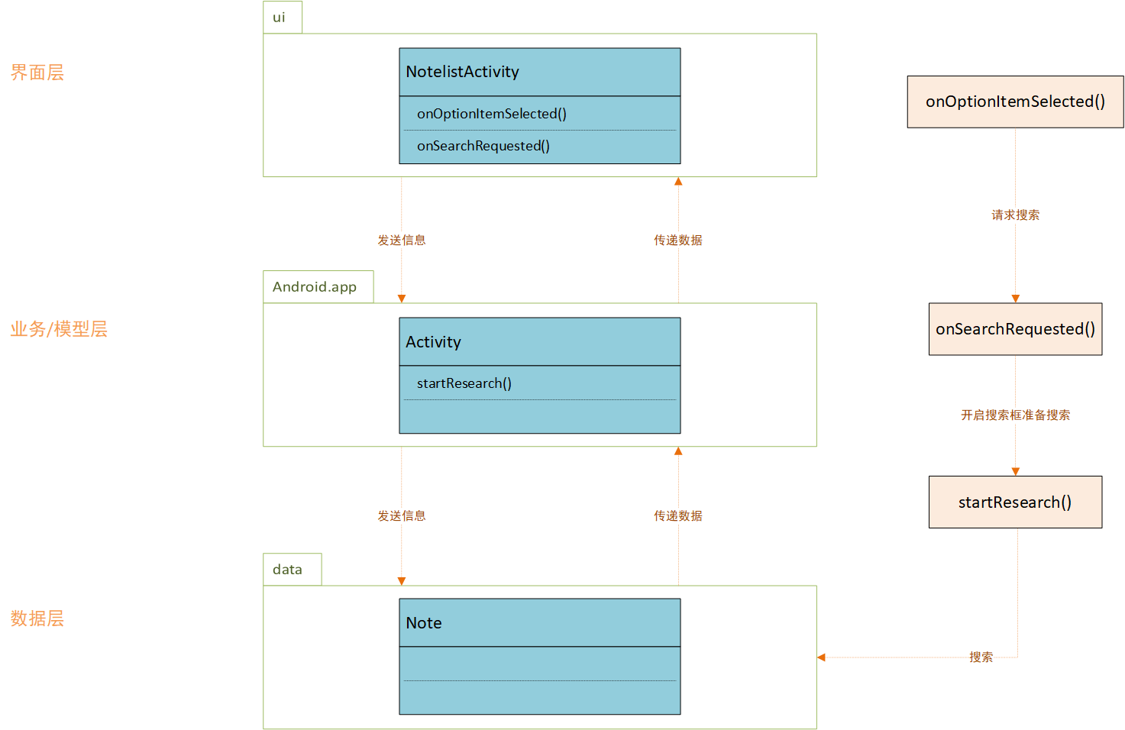

* 1. **类的作用**
     1. **界面层相关的类**

**1、类名：NotelistActivit**

1. **类的作用：**

该类是完成小米便签菜单的显示和交互功能，调用出菜单，并完成用户点击菜单上功能项的交互功能。 如搜索，设置

1. **类的精读：**列出类中的主要成员（方法）及各成员（方法）的解释

表1 类的成员

|  |  |  |
| --- | --- | --- |
| **成员** | | **说明** |
| PREFERENCE_ADD_INTRODUCTION | 访问偏好设置字符串键，应用的介绍或配置信息 | |
| mState | 表示当前的列表编辑状态 | |
| mBackgroundQueryHandler | 异步查询类对象，负责异步线程访问数据库取出相应的便签数据 | |
| mNotesListAdapter | 便签列表的适配器，用于填充便签数据到界面 | |
| mNotesListView | 便签列表的ListView控件，以列表的形式展示具体数据内容，并且根据数据的长度自适应屏幕显示 | |
| mContentResolver | 用于访问应用数据 | |
| NORMAL_SELECTION | 用于数据库查询表示普通数据筛选条件 | |
| ROOT_FOLDER_SELECTION | 用于数据库查询表示根文件夹的筛选条件 | |

表2 类中的方法

|  |  |  |  |
| --- | --- | --- | --- |
| **方法** | **参数解释** | **方法作用** | **实现过程** |
| onCreate(Bundle savedInstanceState) | savedInstanceState，用于保存Activity的状态信息 | 用于初始化Activity，设置布局文件，调用initResources()方法初始化资源 | 首先调用了父类onCreate方法，然后通过setContentView方法设置了布局为R.layout.note_list |
| onStart() | 无 | Activity的生命周期方法 | 调用  startAsyncNotesListQuery()方法开始异步查询便签列表数据 |
| IntResources() | 无 | 初始化各种资源，应用在Acitivity的onCreate()的方法中 | 直接为监视器，视图等成员直接进行赋值 |
| updateMenu() | 无 | 更新菜单选项的状态和文本的内容 | 检查和跟新Selcect All菜单项，根据已选笔记情况设置它的状态和文本 |
| onDestroyActionMode(ActionMode mode) | mode:表示当前的菜单栏 | 在多选操作结束后恢复到正常应用界面状态 | 取消笔记列表模式，恢复笔记列表长点击模式，使新建笔记可见 |
| finishActionMode() | 无 | 结束多选模式 | 调用finish的方法 |
| onItemCheckedStateChanged (ActionMode mode, int position, long id, boolean checked) | mode:当前的上下文操作对象。  position：选中项的位置  id：选中项的id  checked：表示该项是否选中 | 更新菜单和反应当前的选中状态 | 调用mNotesListAdapter.set  ChekedItem()的方法 |
| onMenuItemClick(MenuItem item) | item:表示被点击的菜单项 | 处理不同点击菜单对应的功能事件。 | 根据不同的点击结果处理不同事件 |
| onTouch(View v,MotionEvent event) | v:当前视图  event:触击事件 | 实现特殊的交互效果 | 通过捕捉触击的位置，匹配是否符合ui范围 |
| onOptionsItemSelected(MenuItem item) | item:当前菜单项 | 实现对应点击的菜单功能 | 通过不同的点击执行不同的功能 |
| onSearchRequested() | 无 | 调用Android包自带的搜索框，和搜索功能完成搜索 | 调用startSearch()方法 |

* + 1. **业务层/模型相关的类：Activity**

**Activity** 是**Android** 包中的类，里面自带有搜索框和搜索引擎的功能。

* + 1. **数据层相关的类**

**1、类名：Note**

1. **类的作用：**

定义各种便签常量、数据模型以及相关URI，以便在Android应用中操作便签和相关数据；定义与便签（Notes）和相关数据操作有关的常量、数据模型以及与数据操作相关的URI（Uniform Resource Identifier）；提供了一种组织便签和相关信息的结构，并定义了用于访问和操作这些数据的标准接口；定义了数据结构类型。

1. **类的精读：**

|  |  |
| --- | --- |
| 成员 | 说明 |
| AUTHORITY | 定义了用于访问数据的内容提供者的权限 |
| TAG | 用于标识日志输出的标签 |
| TYPE_NOTE | 普通便签的类型常量 |
| TYPE_FOLDER | 文件夹的类型常量 |
| TYPE_SYSTEM | 系统的类型常量 |
| ID_ROOT_FOLDER | 标识根文件夹的常量 |
| ID_TEMPARAY_FOLDER | 标识临时文件夹的常量 |
| ID_CALL_RECORD_FOLDER | 标识通话记录文件夹常量 |
| ID_TRASH_FOLER | 标记回收站文件夹常量 |
| INTENT_EXTRA_ALERT_DATE | 在Intent中作为键，传递提醒日期信息 |
| INTENT_EXTRA_BACKGROUND_ID | 在Intent中作为键，用来传递背景颜色的标识符 |
| INTENT_EXTRA_WIDGET_ID | 在Intent中作为键，用来传递小部件的ID |
| INTENT_EXTRA_WIDGET_TYPE | 在Intent中作为键，用来传递小部件的类型信息 |
| INTENT_EXTRA_FOLDER_ID | 在Intent中作为键，用来传递文件夹的ID |
| INTENT_EXTRA_CALL_DATE | 在Intent中作为键，传递通话记录的日期信息 |
| TYPE_WIDGET_INVALIDE | 用于表示无效的小部件类型 |
| TYPE_WIDGET_2X | 表示小部件为2x2大小 |
| TYPE_WIDGET_4X | 表示小部件为4x4大小 |
| DataConstants. NOTE | 表示文本便签的MIME类型 |
| DataConstants. CALL_NOTE | 表示通话记录的MIME类型 |
| CONTENT_NOTE_URI | 表示用于查询便签的URI |
| CONTENT_DATA_URI | 表示用于查询数据的URI |
| NoteColumns.ID | 代表唯一行的ID |
| NoteColumns.PARENT_ID | 代表便签或文件夹的父项的ID，组织便签的层次 |
| NoteColumns.CREATED_DATE | 代表笔记或文件夹的创建日期 |
| NoteColumns.MODIFIED_DATE | 代表笔记或文件夹的最后修改日期 |
| NoteColumns.ALERTED_DATE | 代表提醒日期 |
| NoteColumns.SNIPPET | 代表笔记的摘要或文件夹的名称 |
| NoteColumns.WIDGET_ID | 代表与笔记关联的小部件的ID |
| NoteColumns.WIDGET_TYPE | 代表小部件的类型 |
| NoteColumns.BG_COLOR_ID | 代表笔记的背景颜色的ID |
| NoteColumns.HAS_ATTACHMENT | 代表笔记是否具有附件 |
| NoteColumns.NOTES_COUNT | 代表文件夹内包含的笔记数量 |
| NoteColumns.TYPE | 代表文件的类型 |
| NoteColumns.SYNC_ID | 代表最后同步的ID |
| NoteColumns.LOCAL_MODIFIED | 用于指示是否在本地修改 |
| NoteColumns.ORIGIN_PARENT_ID | 代表在移动到临时文件夹之前的原始父项ID |
| NoteColumns.GTASK_ID | 代表Google任务（Google Task）的ID |
| NoteColumns.VERSION | 代表版本代码 |
| TextNote.MODE | 代表文本笔记的模式 |
| TextNote.MODE_CHECK_LIST | 表示文本笔记的清单模式 |
| TextNote.CONTENT_TYPE | 用于标识文本笔记的MIME类型 |
| TextNote.CONTENT_ITEM_TYPE | 用于标识单个文本笔记的MIME类型 |
| TextNote.CONTENT_URI | 表示访问文本笔记数据的URI |
| CallNote.CALL_DATE | 代表通话记录的通话日期 |
| CallNote.PHONE_NUMBER | 代表通话记录的电话号码 |
| CallNote.CONTENT_TYPE | 标识通话记录的MIME类型 |
| CallNote.CONTENT_ITEM_TYPE | 标识单个通话记录的MIME类型 |
| CallNote.CONTENT_URI | 表示访问通话记录数据的URI |

Note类没有方法